Теннис в НГТУ (НЭТИ)
В НГТУ (НЭТИ) теннис прошёл свой путь развития от группы спортивного совершенствования до образовательного предмета на кафедре физического воспитания, занимая лидирующее место среди других ВУЗов города Новосибирска.
Мало кто из ВУЗов Новосибирска, в семидесятые годы прошлого столетия могли позволить себе заниматься теннисом, не только как видом спорта, но и ввести его, как образовательный предмет на кафедре физического воспитания.
В 1977 году, при поддержке ректора НЭТИ (НГТУ) Г.П. Лыщинского и с утверждения Министерства образования, теннис ввели как образовательный предмет для студентов на кафедре физического воспитания при НЭТИ. Первыми преподавателями отделения теннис стали Пьянов Б.Н. (рис.1) и Назаров Е.Н. (рис.2)

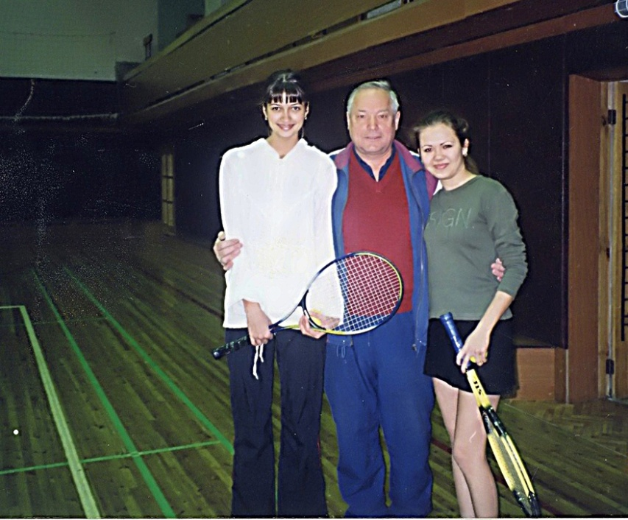
Рис. 1. Пьянов Б.Н. (кандидат педагогических наук, доцент) со студентами НГТУ

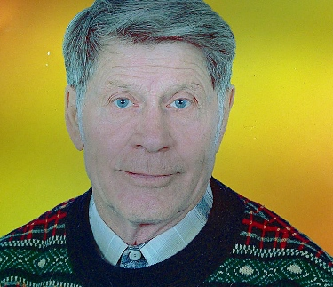
Рис. 2. Назаров Е.Н. (ст. преподаватель кафедры ФВ).
Для эффективного обучения студентов теннису на кафедре специально разрабатывалась методическая программа. Усиливался преподавательский состав из числа тренеров и мастеров спорта по теннису. На пример таких, как пятикратная чемпионка Сибири и Дальнего Востока, чемпионка РСФСР 1980 и 1982 гг. по теннису – Затолокина Г.В. (рис. 3).

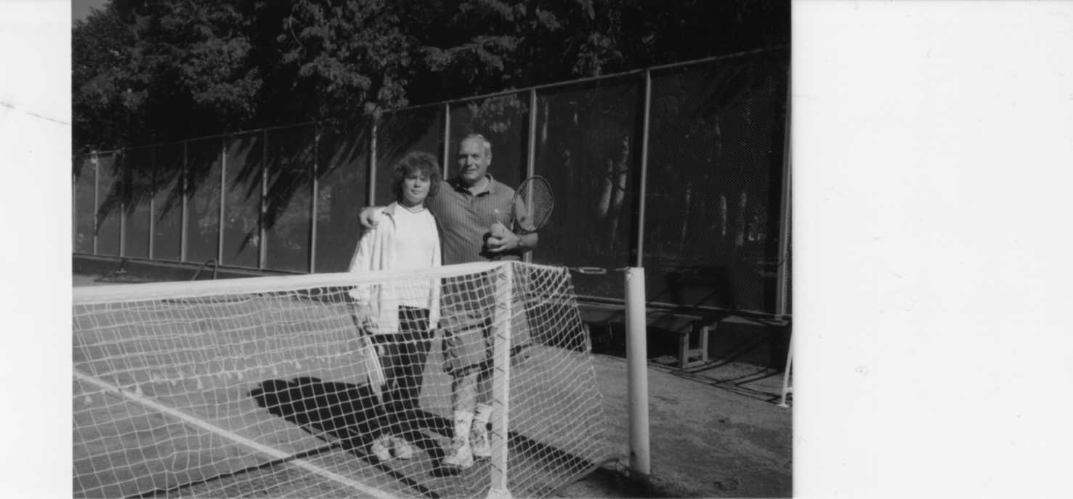
Рис. 3. Затолокина Г.В. ст. преподаватель кафедры ФВ НГТУ

Одновременно при НГТУ были созданы, под руководством ректора университета Г.П. Лыщинского и Б.Н. Пьянова, группы спортивного совершенствования студентов по теннису, через которые прошли тысячи молодых и взрослых людей. В последствии из студентов НГТУ была создана довольно таки сильная сборная команда, которая отстаивала честь университета на Всероссийской летней универсиаде 2012 года по теннису в Санкт-Петербурге, на Всероссийской летней универсиаде 2014 года по теннису в Казани, а также на других соревнованиях в городе Томске, в Челябинске, Владивостоке, Ташкенте и других городах (рис. 4).
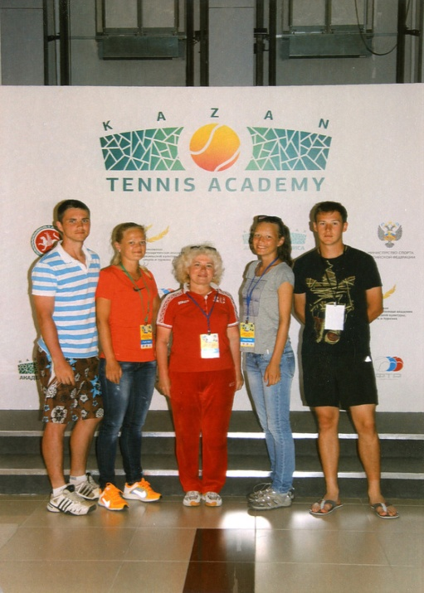
Рис. 4. Сборная команда НГТУ по теннису (2012-14 гг.)

Как не удивительно, но среди студентов появилось не мало желающих научится играть в теннис. Даже были такие, которые проявили себя на профессиональном поприще. Это Ненашкин Роман, ныне мастер спорта по теннису, Бойко Нелли – 2 ой разряд, ныне аспирант НГТУ и многие другие. Если делать обзор по Новосибирску, то студенческие команды по теннису защищают честь только двух университетов, это НГТУ и НГУ.
Игра в теннис, это шахматы в движении. Надо одновременно думать, бежать, бить, отражать атаку и т.д. Игра очень разносторонняя. От которой получаешь удовольствие.
Игрой в теннис заинтересовались для поддержания своей физической формы не только студенты, но и известные люди нашего университета, которые в последствии стали фанатами этой игры.

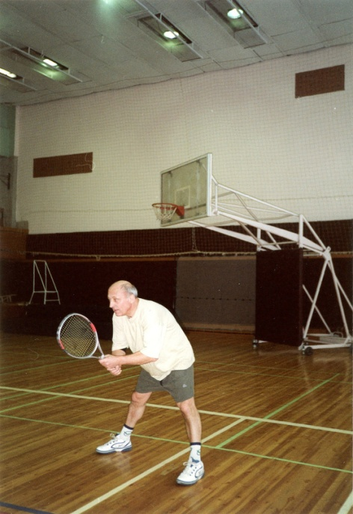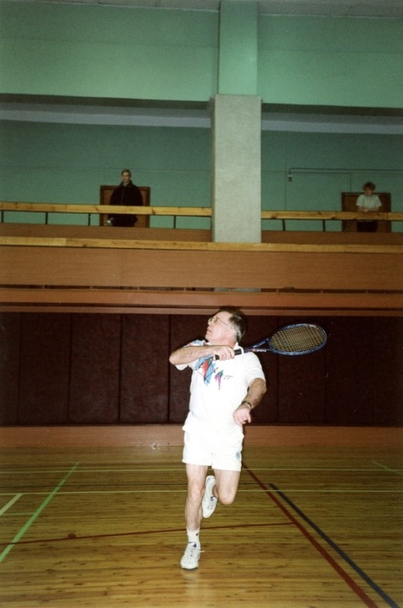
Рис.5. Ректор НГТУ (2007-2016 гг.) Рис.6. Проректор по учебной работе НГТУ Пустовой Н.В. Афанасьев Ю.А.

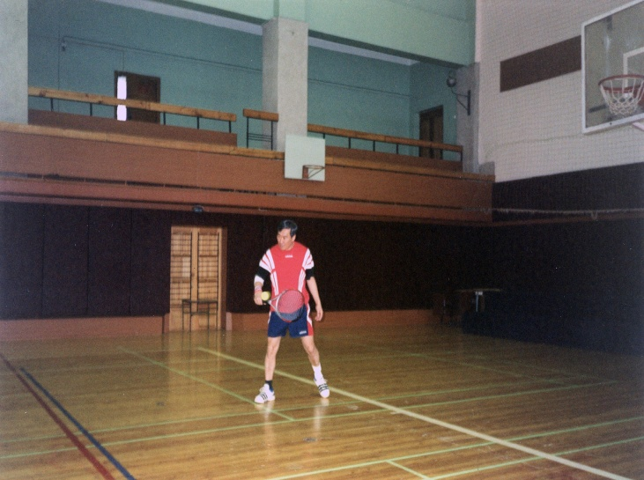
Рис.7. Проректор по международным связям Цой Е.Б.
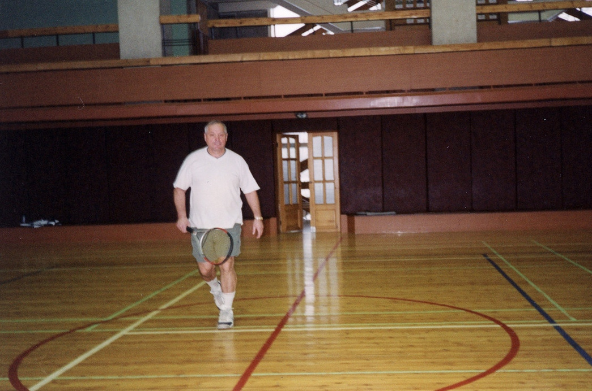
Рис.8. Директор УСОЦ НГТУ с 1992 по 2015 г.г. Пьянов Б.Н.

